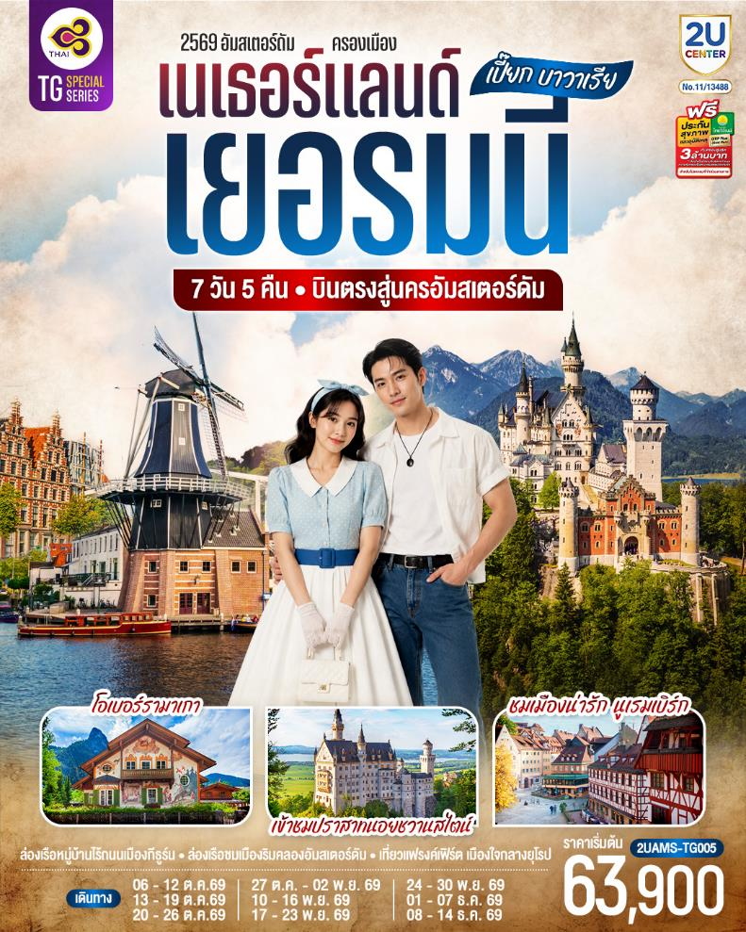

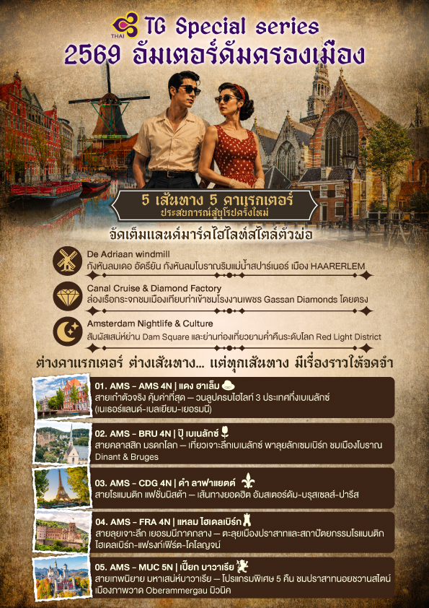

เปี๊ยก บาวาเรีย
เนเธอร์แลนด์ เยอรมนี

TG Special 7 วัน 5 คืน โดยสายการบินไทย (TG)
บินตรงสู่นครอัมสเตอร์ดัม
วัน | โปรแกรมการเดินทาง | เช้า | เที่ยง | ค่ำ | โรงแรมที่พัก
1 | สนามบินสุวรรณภูมิ - สนามบินสคิปโพลเนเธอร์แลนด์ – กีธูร์น - ล่องเรือหมู่บ้านไร้ถนน - อัมสเตอร์ดัม - จัตุรัสดัมสแควร์ - ย่านโคมแดง | ✈ | ✈ |  | PARK PLAZA AMSTERDAM หรือระดับเทียบเท่า
2 | อัมสเตอร์ดัม - ฮาร์เล็ม - กังหันลมอาเดรียน - ล่องเรือชมนครอัมสเตอร์ดัม - สถาบันเจียระไนเพชร - โรมอนด์ - Roermond Outlet - ดุสเซลดอร์ฟ |  |  |  | MERCURE DUSSELDORF หรือระดับเทียบเท่า
3 | ดุสเซลดอร์ฟ - โคโลญ - มหาวิหารโคโลญ - แฟรงค์เฟิร์ต - จัตุรัสโรเมอร์ |  | X |  | MERCURE FRANKFURT หรือระดับเทียบเท่า
4 | แฟรงค์เฟิร์ต - นูเรมเบิร์ก – ปราสาท  นูเรมเบิร์ก - เขตเมืองเก่านูเรมเบิร์ก – มิวนิค - จัตุรัสมาเรียนพลาสท์ |  |  |  | MERCURE MUNICH  หรือเทียบเท่า
5 | มิวนิค - เข้าชมปราสาทนอยชวานสไตน์ -  โอเบอร์รามาเกา – เอททัล - มิวนิค |  |  |  | MERCURE MUNICH  หรือเทียบเท่า
6 | มิวนิค - สนามบินมิวนิค |  | ✈ | ✈
7 | สนามบินสุวรรณภูมิ | ✈ | - | - | -

กําหนดวันเดินทาง | ผู้ใหญ่พัก  2-3 ท่าน ท่านละ | พักเดี่ยว  เพิ่มท่านละ | ท่านที่มีตั๋วโดยสารอยู่แล้วต้องการ  ร่วมทัวร์  (Join Land) | เด็กอายุต่ำกว่า 11 ปี พักกับผู้ใหญ่  2 ท่าน  (ไม่เสริมเตียง)
6-12 ต.ค.69  (เดินทางไปสนามบินคืน  วันที่ 5 ต.ค.69) | 63,900.- | 9,900.- | 38,900.- | 53,900.-
13-19 ต.ค.69  (เดินทางไปสนามบินคืน  วันที่ 12 ต.ค.69) | 63,900.- | 9,900.- | 38,900.- | 53,900.-
20-26 ต.ค.69  (เดินทางไปสนามบินคืน  วันที่ 19 ต.ค.69) | 63,900.- | 9,900.- | 38,900.- | 53,900.-
27 ต.ค. – 2 พ.ย. 69  (เดินทางไปสนามบินคืน  วันที่ 26 ต.ค.69) | 63,900.- | 9,900.- | 38,900.- | 53,900.-
10-16 พ.ย. 69  (เดินทางไปสนามบินคืน  วันที่ 9 พ.ย.69) | 63,900.- | 8,900.- | 38,900.- | 53,900.-
17-23 พ.ย. 69  (เดินทางไปสนามบินคืน  วันที่ 16 พ.ย.69) | 63,900.- | 8,900.- | 38,900.- | 53,900.-
24-30 พ.ย. 69  (เดินทางไปสนามบินคืน  วันที่ 23 พ.ย.69) | 63,900.- | 8,900.- | 38,900.- | 53,900.-
1-7 ธ.ค. 69  (เดินทางไปสนามบินคืน  วันที่ 30 พ.ย.69 | 63,900.- | 8,900.- | 38,900.- | 53,900.-
8-14 ธ.ค. 69  (เดินทางไปสนามบินคืน  วันที่ 7 ธ.ค.69) | 63,900.- | 8,900.- | 38,900.- | 53,900.-
โปรแกรมอาจจะมีการปรับเปลี่ยนตามความเหมาะสมของสภาพอากาศและฤดูกาล
ค่าทิปพนักงานขับรถและไกด์ท้องถิ่น และ หัวหน้าทัวร์จากประเทศไทย รวม 2,500 บาท / ท่าน (ชำระที่สนามบินสุวรรณภูมิ ณ วันที่เดินทาง)
หากสนใจเดินทางเป็นคณะส่วนตัว มีค่าใช้จ่ายเพิ่มท่านละ 4,000 บาท
(จำนวนผู้เดินทาง 20 ท่านขึ้นไป)
โปรดทราบ การออกตั๋วต้องล่วงหน้าอย่างน้อย 30 วันก่อนเดินทาง
สำหรับเที่ยวบินช่วง ปลายเดือน พ.ย. – ธ.ค. ต้องออกตั๋ว ภายในวันที่ 30 ต.ค.2569 เท่านั้น

วันที่หนึ่ง |  |  |  | สนามบินสุวรรณภูมิ - สนามบินสคิปโพลเนเธอร์แลนด์ –กีธูร์น - ล่องเรือหมู่บ้านไร้ถนน - อัมสเตอร์ดัม – จัตุรัสดัมสแควร์ - ย่านโคมแดง
03.30 น. |  |  |  | คณะพร้อมกัน ณ ท่าอากาศยานสุวรรณภูมิ อาคารผู้โดยสารระหว่างประเทศ สายการบิน Thai Airways (TG) เจ้าหน้าที่ให้การต้อนรับและอำนวยความสะดวกด้านเอกสารและสัมภาระ
05.35 น. |  |  |  | ออกเดินทางจากสนามบินสุวรรณภูมิ โดยสายการบิน Thai Airways เที่ยวบินที่ TG 936
12.40 น. |  |  |  | เดินทางถึงสนามบินสคิปโพล ประเทศเนเธอร์แลนด์ (เวลาท้องถิ่นช้ากว่าประเทศไทย 5 ชั่วโมง / ช่วงฤดูหนาวเวลาช้ากว่าประเทศไทย 6 ชั่วโมง) นำท่านผ่านขั้นตอนการตรวจคนเข้าเมืองและศุลกากร
 |  |  |  | นำท่านเดินทางสู่ หมู่บ้านกีธูร์น (Giethoorn Village) หมู่บ้านเล็กๆ แห่งหนึ่งในประเทศเนเธอร์แลนด์ เป็นหมู่บ้านที่อาศัยการสัญจรทางน้ำเพียงอย่างเดียว จนได้ฉายาว่าเป็น “หมู่บ้านไร้ถนน” มีผู้คนอาศัยเพียงแค่ 2,600 กว่าคนแต่มีนักท่องเที่ยวไปเยือนนับล้านคน นำท่านดื่มด่ำกับการล่องเรือ ผ่านลำคลองน้ำใส ต้นไม้ใบหญ้า และอากาศบริสุทธิ์ ซึ่งเป็นดั่งสวรรค์สำหรับการพักผ่อนแบบสโลว์ไลฟ์อย่างแท้จริง
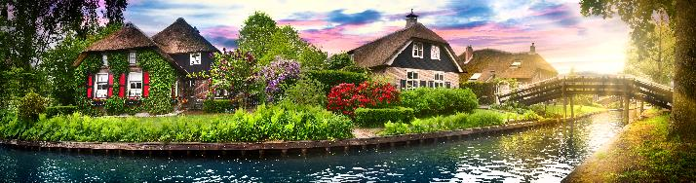
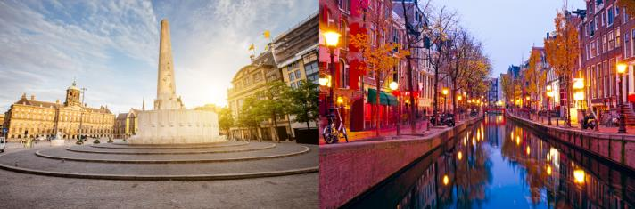
 |  |  |  | นำท่านเข้าสู่จัตุรัสดัมสแควร์ (Dam Square) สัญลักษณ์ของอัมสเตอร์ดัมที่เต็มไปด้วยกลิ่นอายของประวัติศาสตร์ และยังเป็นที่ตั้งของพระราชวังหลวง Royal Palace โดยเป็นที่ตั้งของอนุสาวรีย์แห่งชาติเพื่อเป็นการระลึกถึงผู้ที่ตกเป็นเหยื่อของสงครามโลกครั้งที่ 2 และเป็นย่านที่รายล้อมไปด้วยอาคารเก่าแก่ ศูนย์รวมห้างสรรพสินค้า ร้านอาหาร และคาเฟ่ ทั้งยังเป็นสถานที่รวมตัวอันมีชีวิตชีวาไม่ว่าในโอกาสงานเฉลิมฉลองหรือการประท้วงต่างๆ นอกจากนี้ยังมีห้าง de Bijenkorf เป็นห้างที่ตั้งอยู่ตรงดัมสแควร์เเละเป็นห้างใหญ่สุดในอัมสเตอร์ดัม ชื่นชอบการช้อปปิ้งสินค้าเเบรนด์เนมต้องมาที่นี่ ไม่ว่าจะเป็น Louis Vuitton, Balenciaga, Stella McCartney เเละอีกหลากหลายเเบรนด์ก็มีให้ได้เลือกชม รวมถึงเครื่องสำอาง เสื้อผ้ารองเท้าหรือขนมของฝาก ให้เวลาท่านเดินเล่น ย่านโคมแดง (Red light District) ตั้งอยู่ใจกลางกรุงอัมเตอร์ดัม เป็นย่านการค้าเพศพาณิชที่ถูกกฎหมาย โดยสถานที่นี้ยังเป็นที่ตั้งของ Red Light Secrets ซึ่งเป็นพิพิธภัณฑ์เกี่ยวกับการค้าประเวณีซึ่งภายในจะมีการอธิบายเกี่ยวกับอาชีพโสเภณี ซึ่งถือว่าเป็นอาชีพที่เก่าแก่ที่สุดในโลกนี้นอกจากนี้แล้วเดอวัลเลนก็ยังเป็นย่านที่พักอาศัยปกติธรรมดาของคนเนเธอร์แลนด์ มีทั้งร้านค้าเล็กๆ และคาเฟ่เก๋ๆ และยังมีโรงเรียนอนุบาลตั้งอยู่ใกล้ๆ ตู้กระจกของโสเภณีด้วย
ค่ำ |  |  |  | รับประทานอาหารค่ำ ณ ภัตตาคารพื้นเมือง
ที่พัก |  |  |  | นำท่านเข้าสู่ที่พัก PARK PLAZA AMSTERDAM หรือเทียบเท่า
วันที่สอง |  |  | อัมสเตอร์ดัม - ฮาร์เล็ม - กังหันลมอาเดรียน - ล่องเรือชมนครอัมสเตอร์ดัม - สถาบันเจียระไนเพชร – โรมอนด์ - Roermond Outlet - ดุสเซลดอร์ฟ
เช้า |  |  | รับประทานอาหารเช้า ณ ห้องอาหารของโรงแรม
 |  |  | นำท่านเดินทางสู่ เมืองฮาร์เล็ม (Haarlem) สัมผัสเสน่ห์อันเงียบสงบของเมืองโบราณยุคกลางที่ผสานวิถีชีวิตดัตช์ดั้งเดิมเข้ากับความทันสมัยได้อย่างลงตัว ได้รับฉายาว่าเป็น "น้องชายของอัมสเตอร์ดัม" เนื่องจากมีเสน่ห์ของลำคลองโบราณและสถาปัตยกรรมยุคกลางที่คล้ายกัน แต่ให้บรรยากาศที่สงบ ร่มรื่น และอบอุ่นเหมือนหมู่บ้านมากกว่า ปัจจุบันถือเป็นหนึ่งในเมืองที่มีวัฒนธรรมที่มั่งคั่งที่สุดของประเทศเนเธอร์แลนด์ นำท่านเดินชมจัตุรัสตลาดกลางของเมือง (Haarlem Gorte Markt) เป็นจัตุรัสหัวใจหลักของเมืองฮาร์เล็ม รายล้อมด้วยอาคารเก่าแก่สวยงาม อาทิ ศาลาว่าการเมืองฮาร์เล็ม (Stadhuis) มีอายุเก่าแก่ย้อนไปถึงศตวรรษที่ 14, มหาวิหารเซ้นต์บาโว (Church of St.Bavo) โบสถ์ใหญ่ที่สุดแห่งหนึ่งของเนเธอร์แลนด์และยังเป็นแลนด์มาร์คสำคัญของเมืองฮาร์เล็ม และไม่พลาดกับการเก็บภาพถ่ายกับกังหันลมอาเดรียน (Windmill De Adriaan) หนึ่งในสถานที่โดด เด่นที่สุดของเมือง โดยตั้งอยู่บนแม่น้ำสปาร์เนอร์
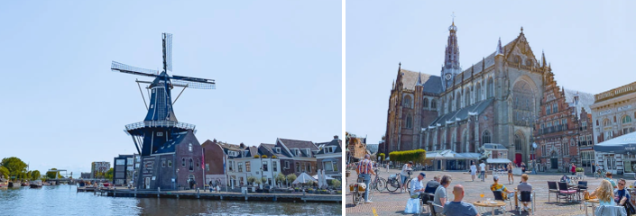
 |  |  | นำท่านชมเมืองอัมสเตอร์ดัมโดยการ ล่องเรือหลังคากระจก ลัดเลี้ยวเข้าตามลำคลอง สัมผัสชีวิตความ เป็นอยู่ รวมทั้งสภาพบ้านเรือนเก่าแก่อันงดงามสืบทอดมาตั้งแต่สมัยศตวรรษที่ 17 และทัศนียภาพของบ้านเรือนอันสวยงามอย่างมีเอกลักษณ์ นำท่านเข้าชม สถาบันสอนการเจียระไนเพชร ที่มีชื่อเสียงระดับโลก สัมผัสและเรียนรู้พื้นฐานในการดูและการเจียระไนเพชรในรูปแบบต่างๆ พร้อมกันนั้นยังได้มี โอกาสเลือกซื้อเพชรเม็ดงามในราคาโรงงาน และท่านสามารถเลือกชมสินค้าอื่น อย่างนาฬิกายี่ห้อดังมากมาย อาทิ เช่น Rolex, Panerai, Tag Heuer, IWC, Piaget, Longines, Omega, Tissot, Cartier, Breitling, Chopard รวมไปถึงนาฬิกาแฟชั่นอย่าง Gucci, Diesel, DKNY, Chanel, ICE, Emporio Armani, Swatch, Michael Kors, Tommy Hilfiger ฯลฯ
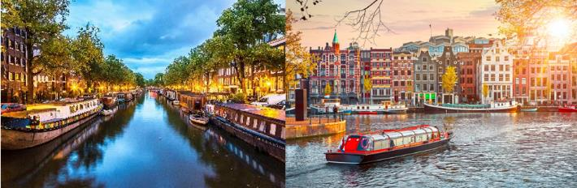
กลางวัน |  |  |  | รับประทานอาหารกลางวัน ณ ภัตตาคารอาหารจีน
 |  |  | นำท่านเข้าสู่ เมืองโรมอนด์ (Roermond) อิสระให้ท่านช้อปปิ้งสินค้าต่างๆ ที่ McArthurGlen Outlet Designer Roermond แหล่งรวมสินค้าแบรนด์เนมชื่อดัง Gucci, Prada, Polo, Ralph Lauren, Nike, Burberry, Michael Kors, Swarovski และอีกมากมาย อิสระให้ท่านเดินเล่นและช้อปปิ้งสินค้าต่างๆ
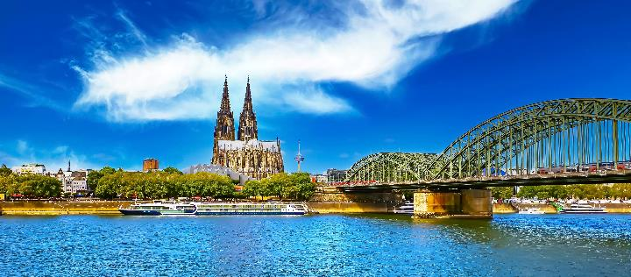
ค่ำ |  |  |  | อิสระอาหารค่ำตามอัธยาศัย
 |  |  |  | จากนั้นนำท่านเดินทางสู่เมืองดุสเซลดอร์ฟ (Dusseldorf)
ที่พัก |  |  |  | นำท่านเข้าสู่ที่พัก MERCURE DUSSELDORF หรือเทียบเท่า
วันที่สาม |  |  | ดุสเซลดอร์ฟ - โคโลญ - มหาวิหารโคโลญ - แฟรงค์เฟิร์ต - จัตุรัสโรเมอร์
เช้า |  |  | รับประทานอาหารเช้า ณ ห้องอาหารของโรงแรม
 |  |  | นำท่านเดินทางสู่เมืองโคโลญ (Cologne) เมืองสำคัญริมแม่น้ำไรน์ และเป็นเมืองใหญ่อันดับ 4 ของประเทศเยอรมนี ศูนย์กลางทางการค้า งานศิลปะ และอุตสาหกรรม ทั้งยังเป็นแหล่งผลิตน้ำหอมออดิโคโลญ 4711 อันลือชื่อ นำท่านถ่ายรูปกับมหาวิหารโคโลญ (Cologne Cathedral) โดยเริ่มก่อสร้างมาตั้งแต่ปี 1248 แต่มีปัญหาให้ต้องหยุดพักการก่อสร้างไปบ้าง จึงต้องใช้เวลากว่าหกร้อยปีจึงสร้างเสร็จสมบูรณ์ และ สร้างเสร็จในปี 1880 มหาวิหารโคโลญเป็นศาสนสถานของคริสต์ศาสนาโรมันคาทอลิก นับเป็นวิหารที่ใหญ่และสูงที่สุดในโลกในสมัยนั้น ลักษณะสถาปัตยกรรมแบบโกธิก เป็นหอคอยแฝดสูง 157 เมตร กว้าง 86 เมตร ยาว 144 เมตร สร้างเพื่ออุทิศให้นักบุญปีเตอร์ และพระแม่มารี ให้เวลาท่านเดินเล่นย่านเมืองเก่า (Altstadt) ที่มีเสน่ห์ด้วยอาคารบ้านเรือนสีสันสดใส ทางเดินปูด้วยหินกรวด และเต็มไปด้วยร้านเบียร์ท้องถิ่น (Brauhaus) ที่คุณสามารถลิ้มลองเบียร์ Kölsch อันเป็นเอกลักษณ์ เป็นย่านชอปปิงหลักในโคโลญ ซึ่งเป็นถนนคนเดินสายหลักที่คึกคักที่สุดแห่งหนึ่งในยุโรป เต็มไปด้วยแบรนด์เนม เช่น Louis Vuitton และร้านค้าชั้นนำ เช่น ร้าน 4711 House of Cologne น้ำหอม Eau de Cologne ต้นตำรับระดับตำนานที่มีอายุกว่า 200 ปี เหมาะสำหรับซื้อเป็นของฝาก, ร้าน Birkenstock รองเท้าเพื่อสุขภาพชื่อดังของเยอรมนี, ร้าน Rimowa กระเป๋าเดินทางอะลูมิเนียมสุดหรูระดับโลกที่มีต้นกำเนิดและโรงงานหลักอยู่ที่เมืองโคโลญแห่งนี้ , ร้าน Douglas ที่รวบรวมด้านความงามและเครื่องสำอางที่ใหญ่ที่สุดในเยอรมนี นอกจากนี้ยังมีห้างสรรพสินค้าชั้นนำอย่าง Galeria (Kaufhof) ห้างสรรพสินค้าเยอรมันขนาดใหญ่ขวัญใจนักท่องเที่ยว มีสินค้าครบครันตั้งแต่เครื่องสำอาง เสื้อผ้า ไปจนถึงโซนขนมและช็อกโกแลตชั้นดี
กลางวัน |  |  | รับประทานอาหารกลางวัน ณ ภัตตาคารอาหารพื้นเมือง (ขาหมูเยอรมัน)
 |  |  | นำท่านเดินทางสู่ นครแฟรงค์เฟิร์ต (Frankfurt) ศูนย์กลางทางเศรษฐกิจและพาณิชย์ที่สำคัญของเยอรมนี รวมทั้งเป็นศูนย์กลางการธนาคารการเงินและการค้าหุ้นที่สำคัญของประเทศ นำท่านผ่านชมสถานีรถไฟแฟรงค์เฟิร์ต ซึ่งถือได้ว่าเป็นสถานีรถไฟต้นแบบของหัวลำโพงประเทศไทย ครั้งเมื่อคราวเสด็จประพาสยุโรปของรัชกาลที่ 5 นำเที่ยวชมจัตุรัสโรเมอร์ (Romerberg) ซึ่งเป็นจัตุรัสที่เก่าแก่ที่สุดในเมือง ด้านข้างก็คือ THE ROMER หรือ Frankfurt City Hall หรือศาลาว่าการเมือง ซึ่งอยู่ทางด้านตะวันตกเฉียงเหนือของจัตุรัสโรเมอร์ จากนั้นนำท่านสู่ถนนไซล์ (Zeil) ถนนคนเดินสายชอปปิงที่คึกคักที่สุดในเมือง เต็มไปด้วยห้างสรรพสินค้าขนาดใหญ่อย่าง MyZeil ที่มีสถาปัตยกรรมกระจกคดเคี้ยวสะดุดตา และแบรนด์เนมระดับแมสทั่วไป ที่เชื่อมต่อถนนเกิธเธชตราสเซอ (Goethestraße) ถนนสายลักชูรีหรูหราที่รวบรวมบูติกแบรนด์เนมระดับไฮเอนด์ไว้ครบครัน เช่น Louis Vuitton, Gucci, Prada, Chanel, และ Hermès
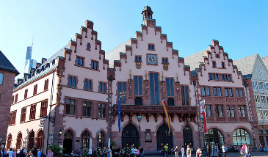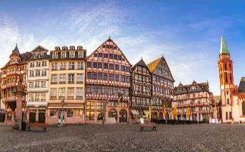
ค่ำ |  |  |  | รับประทานอาหารค่ำ ณ ภัตตาคารอาหารจีน
ที่พัก |  |  |  | นำท่านเข้าสู่ที่พัก MERCURE FRANKFURT หรือระดับเทียบเท่า
วันที่สี่ |  |  | แฟรงค์เฟิร์ต - นูเรมเบิร์ก – ปราสาทนูเรมเบิร์ก - เขตเมืองเก่านูเรมเบิร์ก – มิวนิค - จัตุรัสมาเรียนพลาสท์
เช้า |  |  | รับประทานอาหารเช้า ณ ห้องอาหารของโรงแรม
 |  |  |  | นำท่านเดินทางสู่เมืองนูเรมเบิร์ก หรือ เนิร์นเบิร์ก (Nuremberg) เมืองใหญ่อันดับ 2 ของแคว้นบาวาเรีย นำท่านเดินชมเมืองโบราณที่ยังคงมีกำแพงเมืองที่มีความยาวระดับ 5กม.ล้อมรอบตัวเมืองและมีหอคอยหรือป้อมต่างๆ อยู่ถึง 80 ป้อมด้วยกันซึ่งมีอายุมากกว่า 500 ปีสร้างในช่วงศตวรรษที่ 16 ในสมัยสงครามโลกครั้งที่ 2 เมืองนี้เป็นศูนย์ประชุมหลักของพรรคนาซี และในอดีต ปี ค.ศ.1050 ยุคจักรวรรดิโรมันเรืองอำนาจ เป็นอดีตเมืองหลวงอย่างไม่เป็นทางการของจักรวรรดิโรมันอันศักดิ์สิทธิ์แห่งชาติเยอรมัน มีร่องรอยของอาคารทางเดินแบบชาวโรมัน ถ่ายรูปทัศนียภาพโดยรอบของปราสาทจักรพรรดิแห่งนูเรมเบิร์ก (Imperial Castle of Nuremberg) คือหนึ่งในป้อมปราการทางทหารที่สำคัญและยิ่งใหญ่ที่สุดในยุคกลางของยุโรป ตั้งตระหง่านอยู่บนเนินเขาหินทรายทางทิศเหนือของย่านเมืองเก่า ปราสาทแห่งนี้เคยเป็นที่พำนักชั่วคราวของจักรพรรดิและกษัตริย์ทุกพระองค์ของจักรวรรดิโรมันอันศักดิ์สิทธิ์ระหว่างปี ค.ศ. 1050 ถึง 1571 ถือเป็นสัญลักษณ์สูงสุดที่สะท้อนถึงความทรงอิทธิพลทางประวัติศาสตร์ของเมืองนูเรมเบิร์ก จากนั้นนำท่านเข้าสู่เขตเมืองเก่า (Old town) ถ่ายรูปคู่กับโบสถ์เซนต์ลอเรนซ์ (St. Lorenz) คือหนึ่งในโบสถ์สไตล์โกธิคที่ยิ่งใหญ่และสำคัญที่สุดของเมือง โบสถ์แห่งนี้เริ่มสร้างขึ้นราวคริสต์ศตวรรษที่ 13 โดดเด่นด้วยหอคอยคู่สี่เหลี่ยมสูงตระหง่านกว่า 80 เมตร และหน้าต่างกระจกสีทรงกุหลาบขนาดใหญ่ที่งดงามหน้าตัวอาคาร ปัจจุบันที่นี่เป็นโบสถ์นิกายลูเธอรันโปรเตสแตนต์ที่สำคัญในรัฐบาวาเรีย ถ่ายรุปกับน้ำพุสีทองเหลืองอร่าม (Schoner Brunnen) งดงามที่มีความสูงกว่า 19 เมตร ที่สร้างขึ้นในช่วงสมัยศตวรรษที่ 14 ถือเป็นหนึ่งจุดสำคัญในเขตเมืองเก่า
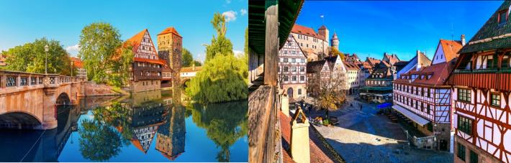
กลางวัน |  |  |  | รับประทานอาหารกลางวัน ณ ภัตตาคารพื้นเมือง
 |  |  |  | นำท่านเดินทางสู่เมืองมิวนิค (Munich) อยู่ทางใต้ของประเทศเยอรมนี และเป็นเมืองหลวงของรัฐบาวาเรีย ยังเป็นเมืองที่ใหญ่เป็นอันดับสามของประเทศ (รองจากเบอร์ลินและฮัมบูร์ก) และเป็นหนึ่งในเมืองมั่งคั่งที่สุดของยุโรป ซึ่งมีพรมแดนติดเทือกเขาแอลป์ โดยรัฐบาวาเรียเคยเป็นรัฐอิสระปกครองด้วยกษัตริย์มาก่อน ก่อนที่จะผนวกเข้าเป็นส่วนหนึ่งของประเทศเยอรมนี จึงมีเอกลักษณ์ทางวัฒนธรรมเป็นของตัวเอง ทั้งด้านศิลปวัฒนธรรม และอาหารอันเลื่องชื่อ ซึ่งได้แก่ ไส้กรอกเยอรมัน ขาหมูทอด เพรทเซล และเบียร์
 |  |  |  | จากนั้นนำชมจัตุรัสมาเรียนพลาสท์ (Marienplatz) ถือว่าเป็นจุดเริ่มต้นของประวัติศาสตร์และธุรกิจของนครมิวนิค บริเวณนี้เป็นที่ตั้งของศาลาว่าการเมืองที่มีรูปแบบสถาปัตยกรรมแบบโกธิคที่งดงามซึ่งสร้างขึ้นในช่วงปลายคริสต์ศตวรรษที่ 19 ใช้เวลาสร้างถึง 42 ปี มีหอระฆังสูง 85 เมตร ซึ่งจะมีนักท่องเที่ยวรอคอยเฝ้าชมตุ๊กตาไขลานที่จะออกมาเต้นรำ เมื่อนาฬิกาตีบอกเวลา 11.00 น. และ 17.00 น. อิสระท่านเลือกซื้อสินค้าแบรนด์เนม และของฝากตามอัธยาศัย
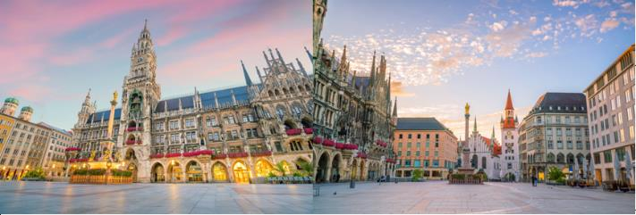
ค่ำ | รับประทานอาหารค่ำ ณ ภัตตาคารอาหารจีน
ที่พัก | นำท่านเข้าสู่ที่พัก MERCURE MUNICH หรือระดับเทียบเท่า
วันที่ห้า |  | มิวนิค - เข้าชมปราสาทนอยชวานสไตน์ - โอเบอร์รามาเกา – เอททัล - มิวนิค
เช้า |  | รับประทานอาหารเช้า ณ ห้องอาหารของโรงแรม
นำท่านสู่เมืองโฮเฮนชวานเกา (Hohenschwangau) เมืองเล็กๆที่สวยงามบริเวณเขตชายแดนของประเทศเยอรมนีและออสเตรีย จากนั้นเดินทางขึ้นปราสาทเพื่อเข้าชมความสวยงามของปราสาทนอยชวานสไตน์ (Neuschwanstein Castle) นำชมต้นแบบของปราสาทเจ้าหญิงนิทราในดิสนีย์แลนด์ ซึ่งปราสาทนอยชวานสไตน์ ตั้งตระหง่านอยู่บนยอดเขาดุจปราสาทในเทพนิยาย ซึ่งเป็นปราสาทของพระเจ้าลุดวิคที่ 2 หรือ เจ้าชายหงส์ขาว ชมความวิจิตรพิสดารของห้องต่างๆ ที่ได้รับการตกแต่งอย่างงดงามด้วยการออกแบบของริชาร์ด ว้ากเนอร์ ซึ่งเป็นนักประพันธ์เพลงที่ทรงโปรดปรานยิ่ง
*** หากคณะไม่สามารถเข้าชมปราสาทนอยชวานสไตน์ได้ ทางบริษัทขอสงวนสิทธิ์คืนเงินหน้างานท่านละ 13 ยูโร และถ่ายรูปด้านนอกกับปราสาทนอยชวานสไตน์ เป็นการทดแทน ***
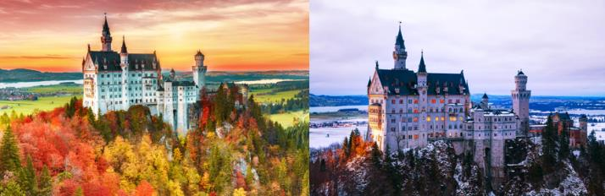
กลางวัน |  | รับประทานอาหารกลางวัน ณ ภัตตาคารพื้นเมือง (ไส้กรอกเยอรมัน)
 |  | นำท่านเดินทางสู่หมู่บ้านโอเบอร์อัมเมอร์เกา (Oberammergau) ตั้งอยู่ในบริเวณเทือกเขาแอมเมอร์เกาแอลป์ (Ammergau Alps) เป็นหมู่บ้านที่ตั้งอยู่ทามกลางธรรมชาติที่สวยงามราวกับภาพวาด มีทัศนียภาพของเทือกเขาเป็นฉากหลัง มีความสวยงามแตกต่างกันไปในแต่ละช่วงฤดู ในฤดูหนาวเป็นช่วงที่มีหิมะขาวปกคลุมสวยงาม หรือในฤดูร้อนเต็มไปด้วยทุ่งหญ้าใบไม้อันเขียวขจี นอกจากนี้อาคารบ้านเรือนยังมีเอกลักษณ์เฉพาะตัว เพราะที่นี่ศูนย์กลางของศิลปะการวาดภาพบนผนังกำแพงบ้านที่มีชื่อเสียง สีสันสดใสสวยงาม และประกอบไปด้วยภาพเขียนทางศาสนา และวิถีชีวิตชนบท รวมถึงงานแกะสลักไม้ที่มีความสวยงามขึ้นชื่อ ทำให้บ้านเรือนในหมู่บ้านนี้มีเสน่ห์ดึงดูดนักท่องเที่ยวเป็นอย่างมาก
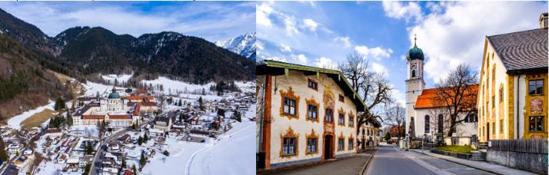
 |  | จากนั้นนำท่านเดินทางสู่หมู่บ้านเอททัล (Ettal) เพื่อเข้าชมสำนักสงฆ์แห่งเมืองเอททัล (Kloster Ettal) ได้รับการขึ้นทะเบียน UNESCO สร้างขึ้นเมื่อ ปี ค.ศ. 1330 ตรงกับวันนักบุญวีตาลิสแห่งมิลาน (Vitalis of Milan) โดยAbbey Ettal หรือที่รู้จักในชื่อ Kloster Ettal เป็นอารามเบเนดิกติน (Benedictine Abbey) ที่ตั้งอยู่ในหมู่บ้าน เอลทัล รัฐบาวาเรีย ประเทศเยอรมนี ก่อตั้งขึ้นเมื่อปี ค.ศ. 1330 โดยกษัตริย์ลุดวิกที่ 4 แห่งจักรวรรดิโรมันอันศักดิ์สิทธิ์ (Holy Roman Empire) โดยมีจุดประสงค์หลักเพื่อเป็นศูนย์ทางศาสนาและการศึกษา รวมถึงเป็นสถานที่ปฏิบัติธรรมของนักบวช อิสระให้ท่านชมอารามตามอัธยาศัย
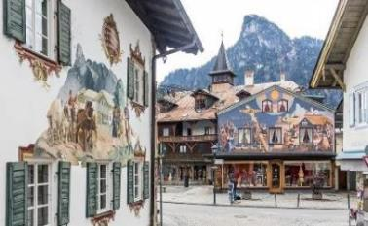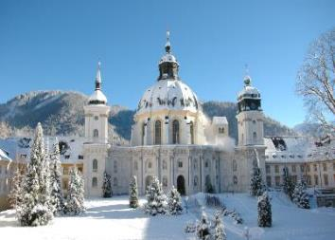
ค่ำ |  | รับประทานอาหารค่ำ ณ ภัตตาคารอาหารพื้นเมือง
 |  | นำท่านเดินทางกลับสู่ที่พักเมืองมิวนิค (Munich)
ที่พัก |  | นำท่านเข้าสู่ที่พัก MERCURE MUNICH หรือระดับเทียบเท่า
วันที่หก |  | มิวนิค – สนามบินมิวนิค
เช้า |  | รับประทานอาหารเช้า ณ ห้องอาหารของโรงแรม
จากนั้นนำท่านเดินทางสู่สนามบิน เผื่อเวลาสำหรับการทำคืนภาษี (Tax Refund) และมีเวลา
ช้อปปิ้งสินค้าปลอดภาษี (Duty Free) ภายในสนามบิน
14.25 น. |  | ออกเดินทางจากท่าอากาศยานมิวนิค โดยสายการบิน Thai Airways เที่ยวบินที่ TG 925
วันที่เจ็ด |  |  |  | สนามบินสุวรรณภูมิ
06.05 น. |  |  |  | เดินทางถึงสนามบินสุวรรณภูมิโดยสวัสดิภาพ

อัตราค่าบริการและเงื่อนไขรายการท่องเที่ยว
กําหนดวันเดินทาง | ผู้ใหญ่พัก  2-3 ท่าน ท่านละ | พักเดี่ยว เ  พิ่มท่านละ | ท่านที่มีตั๋วโดยสารอยู่แล้วต้องการร่วมทัวร์  (Join Land) | เด็กอายุต่ำกว่า 11 ปี พักกับผู้ใหญ่ 2 ท่าน (ไม่เสริมเตียง)
6-12 ต.ค.69  (เดินทางไปสนามบินคืน  วันที่ 5 ต.ค.69) | 63,900.- | 9,900.- | 38,900.- | 53,900.-
13-19 ต.ค.69  (เดินทางไปสนามบินคืน  วันที่ 12 ต.ค.69) | 63,900.- | 9,900.- | 38,900.- | 53,900.-
20-26 ต.ค.69  (เดินทางไปสนามบินคืน  วันที่ 19 ต.ค.69) | 63,900.- | 9,900.- | 38,900.- | 53,900.-
27 ต.ค. – 2 พ.ย. 69  (เดินทางไปสนามบินคืน  วันที่ 26 ต.ค.69) | 63,900.- | 9,900.- | 38,900.- | 53,900.-
10-16 พ.ย. 69  (เดินทางไปสนามบินคืน  วันที่ 9 พ.ย.69) | 63,900.- | 8,900.- | 38,900.- | 53,900.-
17-23 พ.ย. 69  (เดินทางไปสนามบินคืน  วันที่ 16 พ.ย.69) | 63,900.- | 8,900.- | 38,900.- | 53,900.-
24-30 พ.ย. 69  (เดินทางไปสนามบินคืน  วันที่ 23 พ.ย.69) | 63,900.- | 8,900.- | 38,900.- | 53,900.-
1-7 ธ.ค. 69  (เดินทางไปสนามบินคืน  วันที่ 30 พ.ย.69 | 63,900.- | 8,900.- | 38,900.- | 53,900.-
8-14 ธ.ค. 69  (เดินทางไปสนามบินคืน  วันที่ 7 ธ.ค.69) | 63,900.- | 8,900.- | 38,900.- | 53,900.-
โปรแกรมอาจจะมีการปรับเปลี่ยนตามความเหมาะสมของสภาพอากาศและฤดูกาล
ค่าทิปพนักงานขับรถและไกด์ท้องถิ่น และ หัวหน้าทัวร์จากประเทศไทย รวม 2,500 บาท / ท่าน (ชำระที่สนามบินสุวรรณภูมิ ณ วันที่เดินทาง)
หากสนใจเดินทางเป็นคณะส่วนตัว มีค่าใช้จ่ายเพิ่มท่านละ 4,000 บาท
(จำนวนผู้เดินทาง 20 ท่านขึ้นไป)
โปรดทราบ การออกตั๋วต้องล่วงหน้าอย่างน้อย 30 วันก่อนเดินทาง
สำหรับเที่ยวบินช่วง ปลายเดือน พ.ย. – ธ.ค. ต้องออกตั๋ว ภายในวันที่ 30 ต.ค.2569 เท่านั้น



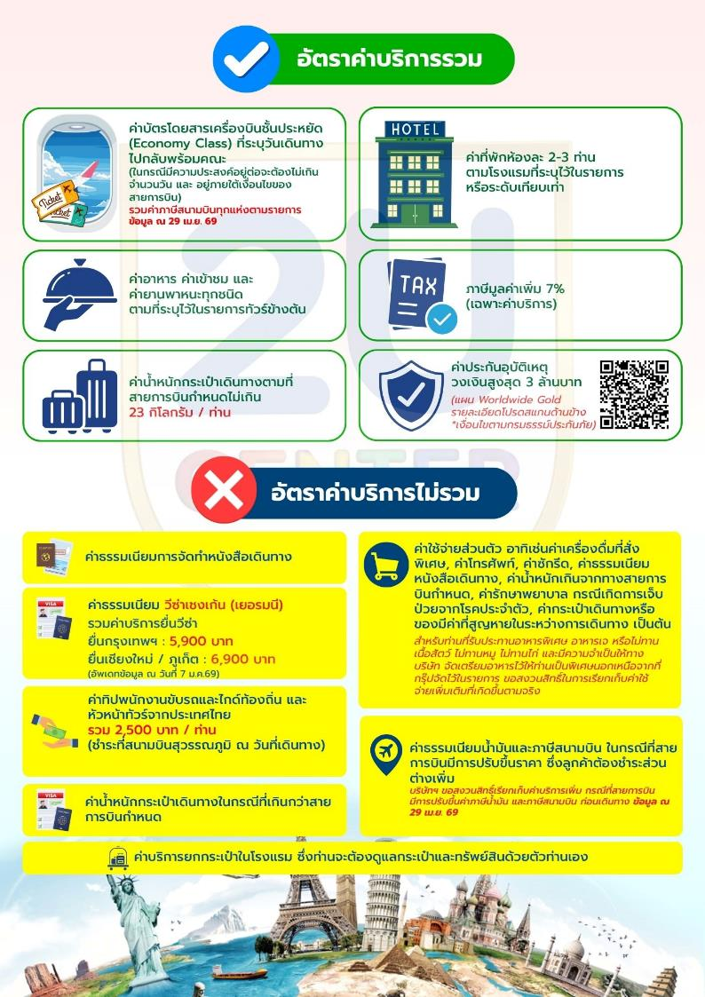

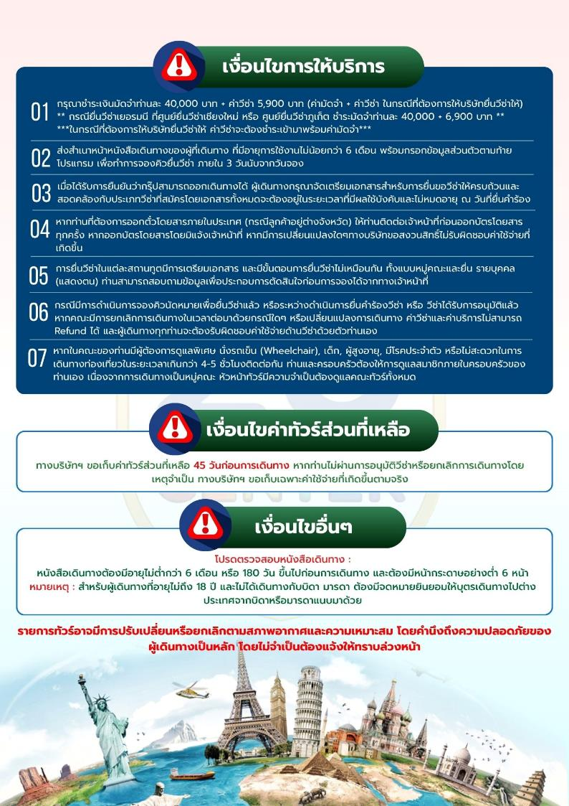

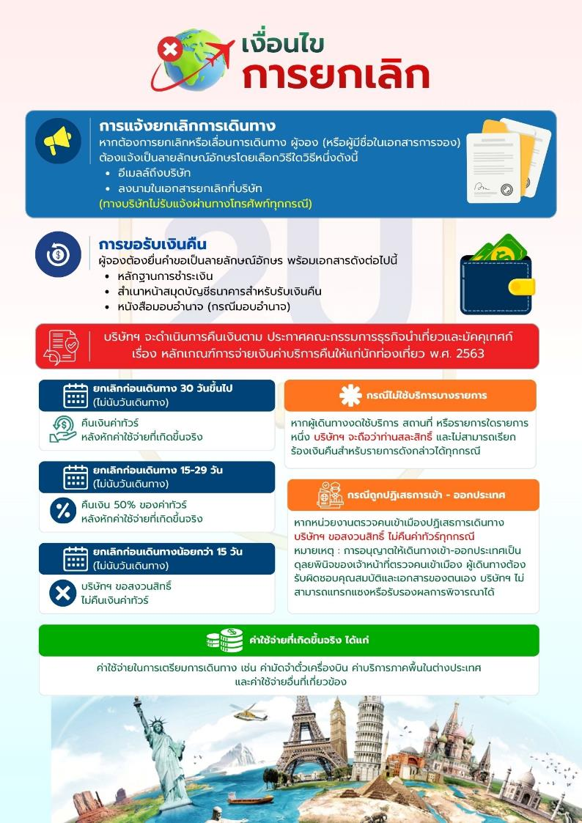

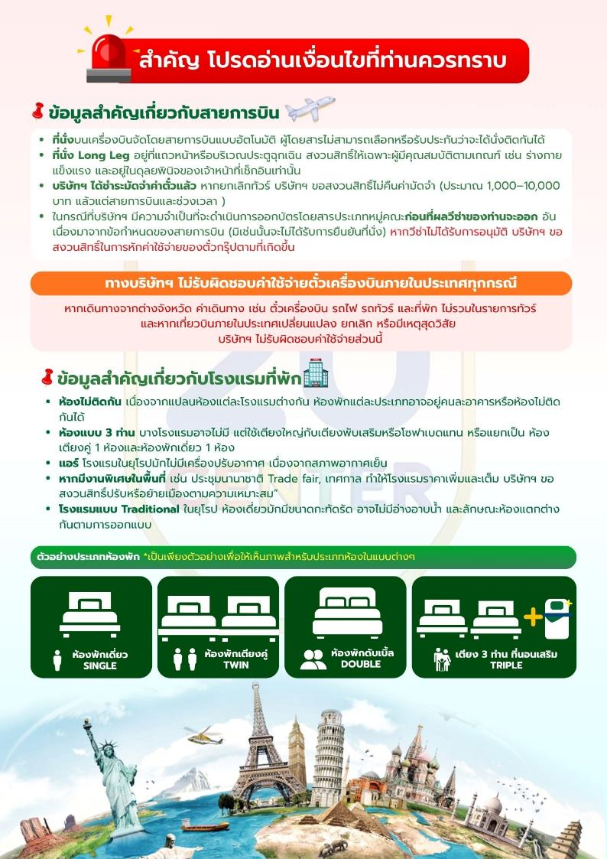

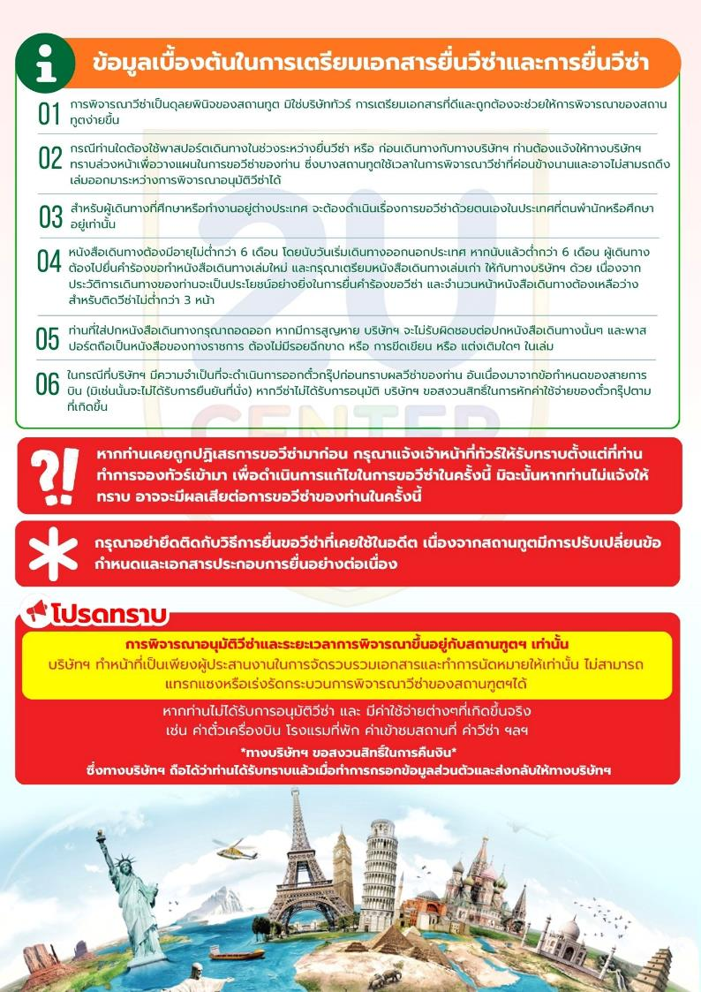

เอกสารประกอบการขอวีซ่าเชงเก้น (เยอรมนี)
*** ยื่นวีซ่าแสดงตนที่ศูนย์ยื่นวีซ่า VFS Global (จามจุรีสแควร์)***
ใช้เวลาทำการอนุมัติวีซ่านับจากวันยื่นประมาณ 15 วันทำการ
เอกสารกรุณาเตรียม 1 ชุด ยกเว้น เอกสารที่ออกจากทางราชการและทางธนาคารขอเป็นตัวจริง 1 ชุด และสำเนา 1 ชุด
ในวันยื่นวีซ่าหนังสือเดินทางต้องนำส่งเข้าสถานทูต
และระหว่างรอผลการอนุมัติวีซ่า ไม่สามารถดึงหนังสือเดินทางออกมาได้
**หากท่านเคยโดนปฏิเสธการขอวีซ่ามาก่อน กรุณาแจ้งเจ้าหน้าที่ทัวร์ให้รับทราบตั้งแต่ที่ท่านทำการจองทัวร์เข้ามา เพื่อทำการแก้ไขในการขอวีซ่าในครั้งนี้ มิฉะนั้นหากท่านไม่แจ้งให้ทราบ อาจจะมีผลเสียต่อการขอวีซ่าของท่านในครั้งนี้**
**ลูกค้ากรุณาอย่ายึดติดกับการยื่นขอวีซ่าในอดีต
เพราะสถานทูตมีการเปลี่ยนแปลงกฎและเอกสารการยื่นอยู่เรื่อย ๆ**

- หนังสือเดินทางประเทศไทย (Thailand Passport) หนังสือเดินทาง ต้องมีหน้าเหลือสำหรับประทับวีซ่าอย่างน้อย 2 หน้า อายุการใช้งานเหลือไม่น้อยกว่า 6 เดือน นับจากวันเดินทางกลับ และหนังสือเดินทางจะต้องไม่ชำรุด (หนังสือเดินทางเล่มเก่า กรุณานำมาประกอบการยื่นวีซ่าด้วย)

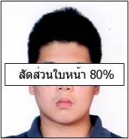
***ในกรณีที่ถือพาสปอร์ต สัญชาติไทย แต่พำนักอยู่ต่างประเทศ, ทำงานอยู่ต่างประเทศ หรือนักเรียน นักศึกษาศึกษาอยู่ต่างประเทศ กรุณาแจ้งเจ้าหน้าที่ของทางบริษัทให้ทราบทันที เพราะการยื่นขอวีซ่าจะมีเงื่อนไข และ ข้อกำหนดของทางสถานทูตต้องการเพิ่มเติม และ บางสถานทูตอาจไม่สามารถยื่นขอวีซ่าในประเทศไทยได้ ข้อกำหนดนี้รวมไปถึงผู้เดินทางที่ถือพาสปอร์ตต่างชาติด้วย***
สัดส่วนใบหน้า 90%
- รูปถ่าย รูปถ่ายสี หน้าตรงขนาด 1.5x2 นิ้ว ใบหน้า 90 % ของพื้นที่รูปถ่าย จำนวน 2 ใบ พื้นหลังสีขาว ถ่ายไม่เกิน 6 เดือน
ห้ามสวมแว่นตา คอนแทคเลนส์ หรือเครื่องประดับ , เปิดผมให้เห็นหูทั้ง 2 ข้าง, ห้ามตกแต่งรูป, รูปไม่เลอะหมึก ไม่มีรอยแม็ก ถ่ายจากร้านถ่ายรูปเท่านั้น
- หลักฐานการทำงาน
- เป็นพนักงาน หนังสือรับรองการทำงาน จากบริษัทฯ ระบุตำแหน่ง, เงินเดือน, วันเริ่มทำงาน (ขอเป็นภาษาอังกฤษมีอายุ 1 เดือน ชื่อ-สกุลต้องตรงตามหน้าพาสปอร์ต
ใช้คำว่า “TO WHOM IT MAY CONCERN” แทนชื่อสถานทูตที่ยื่น)
- เจ้าของกิจการ หนังสือรับรองการจดทะเบียน(DBD)ที่มีชื่อของผู้เดินทางเป็นกรรมการหรือหุ้นส่วน อายุไม่เกิน 3 เดือน หรือ สำเนาใบทะเบียนการค้า(พค.0403)
- กิจการไม่จดทะเบียน จดหมายชี้แจงการทำงาน พร้อมเอกสารประกอบ เช่น รูปถ่ายร้าน สัญญาเช่าที่ โฉนดที่ดิน เป็นตัน
- กรณีเป็นนักเรียน หรือ นักศึกษา ใช้หนังสือรับรองจากทางโรงเรียนหรือสถาบันที่กำลังศึกษาอยู่เป็นภาษาอังกฤษเท่านั้น (สถานทูตไม่รับเอกสารที่เป็นบัตรนักเรียน ไม่ว่าเป็นช่วงปิดเทอมและต้องมีอายุไม่เกิน 1 เดือนก่อนยื่นวีซ่า)
- กรณีที่เกษียณอายุจากงานราชการ กรุณาแนบสำเนาบัตรข้าราชการบำนาญมาด้วย
- กรณีที่เป็นเกษตรกร กรุณาแนบใบขึ้นทะเบียนเกษตรกรมาด้วย
*** กรณีลูกค้าสัญชาติไทย ที่กำลังศึกษาหรือทำงานอยู่ต่างประเทศ จะไม่สามารถยื่นขอวีซ่าที่ไทยได้ ท่านจะต้องไปยื่นขอวีซ่าในประเทศที่ท่านกำลังศึกษาหรือทำงานอยู่ ***
- หลักฐานการเงิน ผู้สมัครที่มีอายุตั้งแต่ 18 ปีขึ้นไป ต้องมีบัญชีส่วนตัวแนบด้วยทุกคน
-กรณีผู้เดินทางออกค่าใช้จ่ายเอง ใช้ Bank Statement ตัวจริง บัญชีออมทรัพย์ธรรมดาของธนาคารทั่วไป ย้อนหลัง 3 เดือน ที่ออกจากทางธนาคารเท่านั้น พร้อมกับมีตราประทับจากธนาคาร ทางสถานทูตจะไม่รับ Bank Statement ที่ปริ้นเองจาก Internet (รบกวนลูกค้าทำรายการเดินบัญชีโดยการฝากหรือถอน ก่อน 1-2 วัน แล้ว ค่อยขอ Statement เพื่อให้อัพเดทไม่เกิน 21 วันนับจากวันยื่นวีซ่า)
-กรณีผู้เดินทางไม่ได้ออกค่าใช้จ่ายเอง ใช้ Bank Statement ตัวจริง บัญชีออมทรัพย์ย้อนหลัง 3 เดือน ที่ออกจากทางธนาคารเท่านั้น พร้อมกับมีตราประกับจากธนาคาร อัพเดทไม่เกิน 21 วันนับจากวันยื่นวีซ่า (ของผู้ที่ออกค่าใช้จ่าย) และต้องมีหน้า Passport ของผู้ที่ออกค่าใช้จ่าย พร้อมหนังสือชี้แจงออกค่าใช้จ่ายเป็นภาษาอังกฤษ (Sponsor letter) พร้อมเอกสารแสดงความสัมพันธ์
-กรณีผู้เดินทางไม่ได้ออกค่าใช้จ่ายเอง แต่บริษัทออกค่าใช้จ่ายให้ ใช้ Bank Statement ตัวจริง บัญชีออมทรัพย์ย้อนหลัง 3 เดือน ที่ออกจากทางธนาคารเท่านั้น พร้อมกับมีตราประกับจากธนาคาร อัพเดทไม่เกิน 21 วันนับจากวันยื่นวีซ่า (ของบริษัทที่ออกค่าใช้จ่าย) และต้องแนบหนังสือรับรองการจดทะเบียน(DBD) หรือสำเนาใบทะเบียนการค้า (พ.ค.0403) พร้อมหนังสือชี้แจงออกค่าใช้จ่ายเป็นภาษาอังกฤษ (Sponsor letter)
**Bank Statement จะต้องสะกดชื่อ-นามสกุลให้ตรงกับพาสปอร์ต แสดงเลขที่บัญชีครบทุกตัว และจะต้องมีแสดงทั้งหมดในทุก ๆ หน้า
***Bank Statement ของธนาคารกรุงเทพ ถ้าธนาคารออกมาเป็นรูปแบบที่เป็นตัวครึ่งกระดาษ A4 ไม่สามารถใช้ยื่นได้ รบกวนแจ้งธนาคารให้ออกเป็นรูปแบบฉบับเด็ม
**สถานทูตไม่รับพิจารณาบัญชีติดลบ บัญชีฝากประจำ, บัญชีกระแสรายวัน
บัญชีสหกรณ์ออมทรัพย์ พันธบัตร ตราสารหนี้ กองทุน และสลากออมสิน**
- เอกสารส่วนตัว ถ่ายเอกสารเป็นสำเนา และต้องถือเอกสารตัวจริงไปวันยื่นด้วย
-ทะเบียนบ้าน
-บัตรประชาชน
-สูติบัตร (กรณีเด็กอายุต่ำกว่า 18 ปี)
-ทะเบียนสมรส/ทะเบียนหย่า/มรณะบัตร (ถ้ามี)
-ใบเปลี่ยนชื่อ-นามสกุล (ถ้ามีการเปลี่ยน)
- กรณีเด็กอายุไม่ถึง 18 ปี ไม่ได้เดินทางไปต่างประเทศพร้อมบิดา มารดา
-หากเด็กเดินทางไปกับบิดา จะต้องมีหนังสือยินยอมจากมารดา จากอำเภอต้นสังกัด (โดยมารดาจะต้องคัดหนังสือยินยอมระบุให้บุตรเดินทางไปต่างประเทศกับบิดา) พร้อมแนบสำเนาบัตรประชาชนหรือหน้าพาสปอร์ตมารดามาด้วย
-หากเด็กเดินทางกับมารดา จะต้องมีหนังสือยินยอมจากบิดา จากอำเภอต้นสังกัด (โดยบิดาจะต้องคัดหนังสือยินยอมระบุให้บุตรเดินทางไปต่างประเทศกับมารดา) พร้อมแนบสำเนาบัตรประชาชนหรือหน้าพาสปอร์ตบิดามาด้วย
-หากเด็กไม่ได้เดินทางพร้อมกับบิดาและมารดา ทั้งบิดาและมารดาจะต้องคัดหนังสือระบุยินยอมให้บุตรเดินทางไปต่างประเทศกับใคร มีความสัมพันธ์เป็นอะไรกันกับเด็ก จากอำเภอต้นสังกัด พร้อมแนบสำเนาบัตรประชาชนหรือหน้าพาสปอร์ตบิดาและมารดา
-กรณีเด็กที่บิดา-มารดาหย่าร้าง จะต้องแนบสำเนาใบหย่า และมีการสลักหลังโดยมีรายละเอียดว่าฝ่ายใดเป็นผู้มีอำนาจปกครองบุตรแต่เพียงผู้เดียว

**กรณีเด็กอายุต่ำกว่า 18 ปี บิดาและมารดาจะต้องเซ็นชื่อรับรองในแบบฟอร์มเกี่ยวกับการยื่นขอวีซ่าของบุตร รบกวนเดินทางมายื่นวีซ่าด้วยกันกับบุตรด้วยทั้งสองท่าน
ไม่มียกเว้นทุกกรณี (สำคัญมาก)**

7. หลักฐานการฉีดวัคซีนเป็นภาษาอังกฤษ เช่น สำเนาวัคซีนพาสปอร์ต (เล่มสีเหลือง) หรือสำเนาใบรับรองการฉีดวัคซีนภาษาอังกฤษจากแอพพลิเคชั่น หมอพร้อม
เอกสารยื่นวีซ่าอาจมีการปรับเปลี่ยนและขออัพเดทเพิ่มเติมได้ทุกเวลา หากทางสถานทูตแจ้งขอเพิ่มเติม

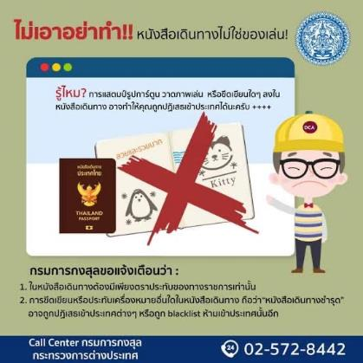

แบบฟอร์มสำหรับกรอกข้อมูลยื่นวีซ่าเชงเกนประเทศเยอรมนี
**หากท่านเคยโดนปฏิเสธการขอวีซ่ามาก่อน กรุณาแจ้งเจ้าหน้าที่ทัวร์ให้รับทราบตั้งแต่ที่ท่านทำการจองทัวร์เข้ามา เพื่อทำการแก้ไขในการขอวีซ่าในครั้งนี้ มิฉะนั้นหากท่านไม่แจ้งให้ทราบ อาจจะมีผลเสียต่อการขอวีซ่าของท่านในครั้งนี้**
(กรุณากรอกข้อมูลให้ครบถ้วนตามความเป็นจริง เนื่องจากจะมีผลต่อการพิจารณาวีซ่าของท่าน)

ชื่อ – นามสกุล ผู้เดินทาง [ภาษาไทย]………………………………………………………………………….
1. นามสกุล [ภาษาอังกฤษ]……………………………………………………………………………………..
2. นามสกุลตอนเกิด [ภาษาอังกฤษ]……………………………………………………………………………
3. ชื่อตัว [ภาษาอังกฤษ]…………………………………………………………………………………………
4. วัน /เดือน / ปี (ค.ศ.) เกิด…………………………………………………………………………………….
5. สถานที่เกิด (จังหวัด) ………………………………………………………………………………………..
6. ประเทศที่เกิด………………………………………………………………………………………………….
7. สัญชาติปัจจุบัน ...............................สัญชาติโดยกำเนิด หากต่างจากปัจจุบัน……………………………
8. เพศ ชาย หญิง
9. สถานภาพ โสด แต่งงาน (จดทะเบียน) แต่งงาน (ไม่จดทะเบียน)
หย่า แยกกันอยู่ หม้าย (คู่สมรสเสียชีวิต)
อื่นๆ (โปรดระบุ)…………….
10. ในกรณีเป็นผู้เยาว์ กรุณากรอก ชื่อตัว นามสกุล ที่อยู่(หากต่างจากผู้ขอ) และสัญชาติของผู้มีอำนาจปกครอง/ดูแลผู้เยาว์
…………………………………………………………………………………………………………………
……………………………………………………………………………………………………………......
11. ที่อยู่ตามทะเบียนบ้านของผู้ขอ
…………………………………………………………………………………………………………………
……………………………………………………………………………………รหัสไปรษณีย์…………………
หมายเลขโทรศัพท์มือถือ............................................อีเมล.......................................
12. อาชีพปัจจุบัน........................................................................................................
13. ชื่อบริษัทที่ทำงาน ที่อยู่ หมายเลขโทรศัพท์ / สำหรับนักเรียน นักศึกษา กรุณากรอกชื่อ ที่อยู่ของสถาบันศึกษา
……………………………………………………………………………………………………………………………
……………………………………………………………………………………………………………………….……
รหัสไปรษณีย์...................................หมายเลขโทรศัพท์ที่ทำงาน.......................................
14. วีซ่าเชงเกนที่เคยได้รับในระยะเวลา 3 ปีที่ผ่านมา
ไม่เคย
เคยได้ ใช้ได้ตั้งแต่วันที่.......................................ถึงวันที่.......................................

15. เคยถูกพิมพ์ลายนิ้วมือเพื่อการขอวีซ่าเชงเก้นก่อนหน้านี้
ไม่เคย เคย (กรุณาระบุวันที่ หากทราบ).............................................

**กรณีลูกค้าเคยมีวีซ่าเชงเก้น รบกวนท่านถ่ายสำเนาหน้าวีซ่าเชงเก้นตัวล่าสุดแนบมาด้วย**

16. ท่านเคยถูกปฏิเสธวีซ่าหรือไม่
ไม่เคย เคย (เหตุผลในการปฏิเสธ)................................................
17. ความรับผิดชอบค่าใช้จ่ายในการดำรงชีพระหว่างการเดินทางและพำนักอยู่ของผู้ร้องขอ
ตัวผู้ขอวีซ่าเอง มีผู้อื่นออกให้(ญาติ/บริษัท/องค์กร)
กรุณาระบุชื่อ ..............................................
สิ่งที่ช่วยในการดำรงชีพ …………………………………………………..….
เงินสด สิ่งที่ช่วยในการดำรงชีพ
เช็คเดินทาง เงินสด
บัตรเครดิต ที่พักที่มีผู้จัดหาให้
ชำระค่าที่พักล่วงหน้าแล้ว ค่าใช้จ่ายทั้งหมดระหว่างพำนักมีผู้ออกให้
ชำระค่าพาหนะล่วงหน้าแล้ว ชำระค่าพาหนะล่วงหน้าแล้ว
อื่นๆ (โปรดระบุ) อื่นๆ (โปรดระบุ)
************************************************
หมายเหตุ การอนุมัติวีซ่าเป็นดุลพินิจของทางสถานทูต ทางบริษัทไม่มีส่วนเกี่ยวข้องใดๆทั้งสิ้น ทั้งนี้บริษัทเป็นเพียงตัวกลางและคอยบริการอำนวยความสะดวกให้แก่ผู้เดินทางเท่านั้น

